Ligue a imagem a sua descrição

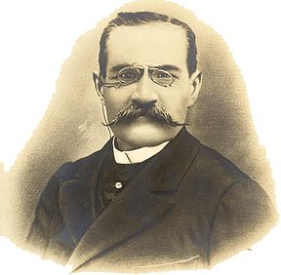

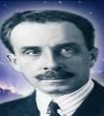

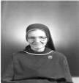

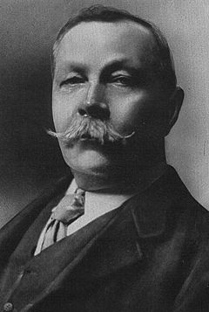

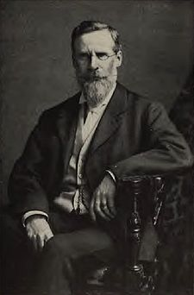

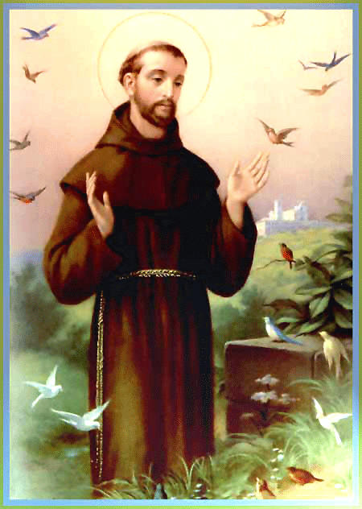

Irmã Scheilla é um espírito esplendoroso pela luz que esparge, e sua presença é notada por ondas perfumadas que imprime ao local. Ela era enfermeira e trabalhava no socorro às vítimas da Segunda Guerra Mundial. Sua morte aconteceu em decorrência do mais violento ataque aéreo em julho ou agosto de 1943, na cidade de Hamburgo.Depois disso, o espírito de Scheilla vinculou-se a grupos espirituais que atuam em nome de Jesus.A característica do seu trabalho é na área humana, assistindo aos doentes.

Sir Arthur Ignatius Conan Doyle (Edimburgo, 22 de Maio de 1859 — Crowborough, 7 de Julho de 1930) foi um escritor e médico britânico, mundialmente famoso por suas 60 histórias sobre o detetive Sherlock Holmes. Conan Doyle, no ano de 1887, trava seu primeiro contato com o espiritismo, iniciando neste mesmo ano, junto ao seu amigo Ball, arquiteto de Portsmouth, sessões mediúnicas que o fizeram rever seus conceitos. Ele apoiou o espiritualismo e a sua prova científica de vida após a morte. Em A História do Espiritualismo (1926), Conan Doyle aclamou os fenômenos físicos e as materializações espirituais produzidas por Eusápia Paladino e Mina "Margery" Crandon.

Sir William Crookes, (Londres, 17 de junho de 1832 — Londres, 4 de abril de 1919) foi um químico e físico inglês. Freqüentou o Royal College of Chemistry em Londres, trabalhando em espectroscopia. Em 1870 Crookes decidiu que a ciência tinha a obrigação de estudar os fenômenos associados com o Espiritualismo. Entre os médiuns que ele estudou estavam Kate Fox, Florence Cook, e Daniel Dunglas Home (Doyle, 1926: volume 1, 230-251). Os fenômenos que ele testemunhou incluíram movimento de corpos a distância, tiptologia, alteração de peso dos corpos, levitação, aparência de objetos luminosos, aparência de figuras fantasmagóricas, aparência de escrita sem intervenção humana e circunstâncias que "sugerem a atuação de uma inteligência externa" (Crookes, 1874).

São Francisco de Assis (Giovanni Francesco di Bernardone; 1181/1182 – October 3, 1226) foi um frade católico da Itália. Ele se dedicou aos mais pobres dos pobres, e quando amou todas as criaturas chamando-as de irmãos. Por seu apreço à natureza é mundialmente conhecido como o santo patrono dos animais e do meio ambiente.

Léon Denis (January 1, 1846 - March 12, 1927) foi um filósofo espírita e um dos principais continuadores do espiritismo após a morte de Allan Kardec, ao lado de Gabriel Delanne e Camille Flammarion. Fez conferências por toda a Europa em congressos internacionais espíritas e espiritualistas, defendendo ativamente a idéia da sobrevivência da alma e suas conseqüências no campo da ética nas relações humanas.

André Luiz na sua última encarnação foi um médico brasileiro residente no Rio de Janeiro. Com bons conhecimentos científicos e grande capacidade de observação, foi-lhe permitido relatar, através do médium Francisco Cândido Xavier, suas experiências como desencarnado. Desejando manter o anonimato - possivelmente respeitando parentes ainda encarnados - quando questionado sobre seu nome, respondeu adotando o nome de um dos irmãos de Chico Xavier. O primeiro livro de André Luiz é de 1943 e se chama "Nosso Lar".

Atividade enviada por Carolina von Scharten, Londres
Sir William Crookes Spiritist Society linked to
BUSS - The British Union of Spiritist Societies.

